TRƯỜNG ĐẠI HỌC BÁCH KHOA HÀ NỘI

**TRƯỜNG ĐIỆN – ĐIỆN TỬ**

----- 🙡 🕮 🙣 -----



**BÁO CÁO ĐỒ ÁN II**

**Đề tài: Bộ điều khiển sạc sử dụng công nghệ MPPT cho pin năng lượng mặt trời**

|  |  |  |
| --- | --- | --- |
| STT | Họ và tên | MSSV |
| 1 | Nguyễn Trọng Phong | 20192017 |

**Hà Nội, tháng 10/2022**

**MỤC LỤC**

CHƯƠNG 1. TỔNG QUAN 6

1.1 Đặt vấn đề 6

1.1.1 Thực tế hiện nay 6

1.1.2 Công nghệ pin mặt trời 6

CHƯƠNG 2. TÌM HIỂU CÔNG NGHỆ 9

2.1 Công nghệ tấm pin mặt trời 9

2.1.1 Các thông số lưu ý đối với tấm pin năng lượng mặt trời 9

2.2 Công nghệ sạc MPPT 10

2.2.1 Giới thiệu 10

2.2.2 Nguyên lý dung hợp tải 12

2.2.3 Thuật toán xác định điểm có công suất cực đại 12

CHƯƠNG 3. THIẾT KẾ HỆ THỐNG 13

3.1 Yêu cầu thiết kế 13

3.2 Thiết kế phần cứng 14

CHƯƠNG 4. TÀI LIỆU THAM KHẢO 14

**DANH MỤC HÌNH VẼ**

Hình 1. Sơ đồ khối của hệ thống chuyển đổi năng lượng nước thành điện năng 7

Hình 2. Truyền 8 bit theo phương pháp song song và nối tiếp 10

Hình 3. Khung truyền UART (đối với AVR) 11

Hình 4. Khung truyền UART (theo datasheet Atmega) 11

Hình 5. Khung truyền 10 bit 12

Hình 6. Mô hình giao thức giao tiếp $I2$ C 13

Hình 7. Bus dữ liệu trong $I2$ C 14

Hình 8. Những thao tác hoạt động cơ bản của bus 14

Hình 9. Sơ đồ khối của hệ thống 15

Hình 10. LM2596 Fixed Output Series Buck Regulator 16

Hình 11. Liên hệ giữa Vin và Iload 17

Hình 12. Dòng điện RMS đối với tụ điện có ESR thấp 18

Hình 13. Sơ đồ mạch nguyên lý module LM2596 DC – DC Buck Converter 19

Hình 14. Vi xử lý ATmega32A 19

Hình 15. Mạch nguyên lý mô phỏng khối xử lý trung tâm 20

Hình 16. Cảm biến nhiệt độ - độ ẩm DHT11 20

Hình 17. DHT11 kết nối MCU 22

Hình 18. Tổng quan quá trình truyền tin DHT11 23

Hình 19. MCU gửi tín hiệu bắt đầu đến DHT11 23

Hình 20. DHT11 phản hồi 24

Hình 21. Bit “1” chỉ thị 24

Hình 22. Màn hình LCD1602 25

Hình 23. Màn hình LCD1602 kết nối với module I2C 25

Hình 24. Sơ đồ nguyên lý mạch USB to UART TTL CH340G 26

Hình 25. Lưu đồ thuật toán cho chương trình nhúng của ATmega32A 27

Hình 26. ATmega32A gửi tín hiệu bắt đầu đến DHT11 28

Hình 27. Quá trình truyền dữ liệu từ DHT11 sang STM32 28

Hình 28. Trình tự giao tiếp với LCD16x02 29

Hình 29. Mạch thiết kế cho hệ thống 31

Hình 30. Mạch thực tế của hệ thống 31

Hình 31. Lắp đặt tuabin với vòi nước 32

Hình 32. Giá trị dòng điện qua tải thuần trở 32

Hình 33. Cấu hình phần cứng của hệ thống đo nhiệt độ và độ ẩm 33

Hình 34. Hiển thị dữ liệu nhiệt độ, độ ẩm lên LCD 34

Hình 35. Turbine hoạt động với dòng chảy ổn định 34

Hình 36. Cấu hình phần cứng cho hệ thống 35

Hình 37. Truyền thông dữ liệu nhiệt độ, độ ẩm lên máy tính 35

Hình 38. Dữ liệu máy tính nhận qua UART 36

Hình 39. Kết quả thu được khi cho lượng nước chảy qua nhỏ 36

**DANH MỤC BẢNG**

Bảng 1. Yêu cầu đặt ra 8

Bảng 2. Yêu cầu phi chức năng 9

Bảng 3. Đánh giá chức năng 10

Bảng 4. Các thông số cơ bản của cảm biến DHT11 22

Bảng 5. Thông số kỹ thuật chi tiết của DHT11 23

# TỔNG QUAN

## Đặt vấn đề

### Thực tế hiện nay

Ngày nay nhu cầu năng lượng tiếp tục tăng mạnh cùng với mối quan tâm về môi trường, thay thế cho việc sử dụng các nhiên liệu hóa thạch không tái tạo và gây ô nhiễm phải được nghiên cứu. Theo số liệu thống kê, hiện nay 26% thế giới được cung cấp và hoạt động bởi năng lượng tái tạo. Có năm loại năng lượng tái tạo chính đang được sử dụng gồm năng lượng mặt trời, năng lượng địa nhiệt, năng lượng sinh học, năng lượng gió và nước (thủy điện). Năng lượng mặt trời là một trong những năng lượng tái tạo phổ biến nhất, vì nó về cơ bản là năng lượng miễn phí, là dạng năng lượng mà mọi người đều có thể tiếp cận được, nó chiếm một phần ngày càng tăng của tất cả năng lượng tái tạo được sử dụng trên khắp Việt Nam.

### Công nghệ pin mặt trời

Pin Mặt trời, tấm năng lượng mặt trời hay tấm quang điện (Solar panel) bao gồm nhiều tế bào quang điện (solar cells) - là phần tử [bán dẫn](https://vi.wikipedia.org/wiki/Ch%E1%BA%A5t_b%C3%A1n_d%E1%BA%ABn) có chứa trên bề mặt một số lượng lớn các [cảm biến](https://vi.wikipedia.org/wiki/C%E1%BA%A3m_bi%E1%BA%BFn) ánh sáng là [điốt quang](https://vi.wikipedia.org/wiki/%C4%90i%E1%BB%91t_quang), thực hiện biến đổi năng lượng [ánh sáng](https://vi.wikipedia.org/wiki/%C3%81nh_s%C3%A1ng) thành [năng lượng điện](https://vi.wikipedia.org/wiki/N%C4%83ng_l%C6%B0%E1%BB%A3ng_%C4%91i%E1%BB%87n). Cường độ dòng điện, hiệu điện thế hoặc điện trở của pin mặt trời thay đổi phụ thuộc bởi lượng ánh sáng chiếu lên chúng. Tế bào quang điện được ghép lại thành khối để trở thành pin mặt trời (thông thường 60 hoặc 72 tế bào quang điện trên một tấm pin mặt trời). Tế bào quang điện có khả năng hoạt động dưới ánh sáng mặt trời hoặc ánh sáng nhân tạo. Chúng có thể được dùng như cảm biến ánh sáng (ví dụ cảm biến hồng ngoại), hoặc các phát xạ điện từ gần ngưỡng ánh sáng nhìn thấy hoặc đo cường độ ánh sáng.

Sự chuyển đổi này thực hiện theo [hiệu ứng quang điện](https://vi.wikipedia.org/wiki/Hi%E1%BB%87u_%E1%BB%A9ng_quang_%C4%91i%E1%BB%87n). Hoạt động của pin mặt trời được chia làm ba giai đoạn:

* Đầu tiên năng lượng từ các photon ánh sáng được hấp thụ và hình thành các cặp electron-hole trong chất bán dẫn.
* Các cặp electron-hole sau đó bị phân chia bởi ngăn cách tạo bởi các loại chất bán dẫn khác nhau (p-n junction). Hiệu ứng này tạo nên hiệu điện thế của pin mặt trời.
* Pin mặt trời sau đó được nối trực tiếp vào mạch ngoài và tạo nên dòng điện.

Việc sử dụng năng lượng mặt trời là một cách hợp lý và hiệu quả để đối phó với cuộc khủng hoảng năng lượng trên toàn thế giới. Nghiên cứu cải tiến hiệu quả của phần năng lượng mặt trời là rất cần thiết để giảm giá thành điện mặt trời. Em đã tìm hiểu một số các phương pháp nâng cao hiệu quả sử dụng năng lượng mặt trời trên cơ sở một phương pháp tương phản ngang. Phân tích cho thấy rằng để tăng cường hiệu suất của năng lượng mặt trời, chúng ta nên xem xét các kỹ thuật để chuyển đổi các bảng điều khiển; sự tích hợp của bảng điều khiển tự động bằng năng lượng mặt trời; việc sử dụng giám sát năng lượng tối đa công nghệ trong điều khiển năng lượng mặt trời và sử dụng pin công nghệ sạc và xả trong bình ắc quy; việc sử dụng công nghệ toàn cảnh. Qua đó, sẽ thúc đẩy sản xuất điện mặt trời đầu ra hiệu quả.

Đối với hệ thống điện năng lượng mặt trời, có 2 bộ điều khiển sạc được sử dụng rộng rãi, đó là bộ điều khiển sạc sử dụng công nghệ PWM và bộ điều khiển sạc sử dụng công nghệ MPPT. Cả 2 bộ điều khiển này đều có nhiệm vụ cơ bản là điều chỉnh điện áp ra của tấm PMT thành điện áp thích hợp để nạp cho Pin/Acquy. Qua tìm hiểu, em xin đưa ra bảng so sánh về 2 bộ điều khiển này

|  |  |  |
| --- | --- | --- |
|  | **Công nghệ sạc PWM** | **Công nghệ MPPT** |
| **Điểm giống nhau** | Sử dụng rộng rãi trong hệ thống điện năng lượng mặt trời  Điều chỉnh điện áp ra của PV panel thành điện áp thích hợp để nạp cho Pin/Acquy. | |
| **Điểm khác nhau** | Sử dụng các thuật toán phức tạp để xác định lượng điện tích đi vào pin hoặc ắc quy và từ từ giảm dần khi pin hoặc ắc quy đầy. | Sử dụng thuật toán bám điểm công suất cực đại đơn giản hơn và phổ biến trong PMT là P&O và INC |
| Điều khiển sạc PWM về cơ bản nó giống như switch chuyển đổi kết nối giữa tấm pin năng lượng mặt trời vào tổ hợp pin/ắc quy.PWM sử dụng các mạch điện tử transitor đóng cắt liên tục với tần số cao để ổn áp sạc cho pin/ắc quy | Phương pháp dò tìm điểm làm việc có công suất tối ưu của hệ thống nguồn điện pin mặt trời qua việc điều khiển chu kỳ đóng mở khoá điện tử dùng trong bộ DC/DC.  Theo dõi, giám sát đầu ra để có thể tự động khớp điện áp mà nó tạo ra với điện áp của ắc quy nhằm tối đa hóa hiệu suất sạc. |
| **Ưu và nhược điểm** | Điểm yếu khi ở điều kiện nhiệt độ cao nhưng cường độ bức xạ thấp, điện áp đầu ra của tấm năng lượng sẽ giảm đáng kể. Thêm nhiều cell cần được kết nối vào tấm pin để đảm bảo điện áp đầu ra của tấm pin pin phải cao hơn điện áp pin/ắc quy  Làm hao phí khoảng trên dưới 20% lượng điện sạc từ tấm pin năng lượng mặt trời | Hiệu quả của phương pháp này vượt trội hơn khoảng từ 10% đến 40% khi các tấm pin có nhiệt độ thấp khoảng dưới 45ºC, hoặc rất cao khi nhiệt độ trên 75ºC, hoặc khi cường độ bức xạ ánh sáng từ mặt trời thấp.  Chi phí cho sản phẩm sử dụng công nghệ MPPT cao. |

Như đã nêu ở trên, các phương pháp khác cần được sử dụng để giám sát và cải thiện hiệu quả của các tấm pin mặt trời. Phương pháp phổ biến nhất là theo dõi điểm công suất tối đa, hoặc MPPT. MPPT có nhiệm vụ đo công suất của bảng điều khiển năng lượng mặt trời ở những khoảng thời gian nhất định và đảm bảo rằng nó luôn ở mức công suất tối đa. Một phép đo được thực hiện từ bảng điều khiển năng lượng mặt trời và năng lượng là được tính toán. Sau một khoảng thời gian xác định, một phép đo khác được thực hiện. Hai phép đo này được so sánh và các điều chỉnh được thực hiện đối với bảng điều khiển năng lượng mặt trời để đảm bảo rằng phép đo sẽ dẫn đến công suất lớn nhất.

Mặc dù đã có một số mạch MPPT trên thị trường, nhưng em có mong muốn tạo riêng MPPT sử dụng bộ chuyển đổi và vi điều khiển. Các phần phía sau sẽ miêu tả cụ thể các công đoạn trong quá trình thiết kế MPPT của em, cùng với kết quả của sản phẩm làm việc.

<https://dmtsolar.com/p/so-sanh-cong-nghe-sac-mppt-voi-pwm-tren-den-nang-luong-mat-troi.html>

<https://vusonsolar.vn/top-giai-phap-dam-bao-hieu-suat-pin-mat-troi/>

<https://gpsolar.vn/mppt-la-gi.html>

# TÌM HIỂU CÔNG NGHỆ

## Công nghệ tấm pin mặt trời

### Các thông số lưu ý đối với tấm pin năng lượng mặt trời

<https://gpsolar.vn/thong-so-tam-pin-nang-luong-mat-troi.html>

1. Open Circuit Voltage ($V_{OC}$) – Điện áp hở mạch

Thông số này chính là điện áp hở mạch trên tấm pin mặt trời. Điện áp hở mạch là hiệu điện thế V cực đại khi tấm pin được chiếu sáng với thông lượng Φ; Khi đó $R= ∞, I=0$

Đây là thông số tấm pin năng lượng mặt trời rất quan trọng. Nó chính là chỉ số điện áp tối đa mà tấm pin mặt trời có thể sản xuất được trong điều kiện tiêu chuẩn (25 độ C). Nhờ thông số này mà chúng ta có thể xác định được tối đa điện áp của cả dãy pin mặt trời để kết nối với inverter hay điều khiển sạc.

1. Short Circuit Current ($I_{SC}$) – Dòng điện ngắn mạch

Chỉ số Isc là thông số điện áp ngắn mạch. Chỉ số này được sinh ra khi kết nối đầu âm, dương của tấm pin lại với nhau. Chúng ta sẽ dùng ampe để đo chỉ số của dòng điện này, đây được xem là dòng điện lớn nhất là tấm pin năng lượng mặt trời có thể tạo ra trong điều kiện tiêu chuẩn.

1. Maximum Power Point (MPP hay $P_{max}$) – Điểm công suất cực đại

Công suất cực đại nghĩa là thông số mà tấm pin tạo ra dòng điện cao nhất ở điều kiện tiêu chuẩn.

1. Fill Factor – Hệ số lấp đầy

Đây là chỉ số lấp đầy giữa công suất cực đại Pmax với tích số $V_{OC}. I_{SC}$

1. Maximum Power Point Voltage ($V_{mpp}$) – Điện áp làm việc tại công suất cực đại

Vmpp là thông số tấm pin năng lượng mặt trời mà tại đó công suất đầu ra của tấm pin là tốt nhất. Chỉ số này thường nhìn thấy được khi hệ thống pin mặt trời được kết nối với thiết bị MPPT trong điều kiện tiêu chuẩn.

1. Maximum Power Point Current ($I_{mpp}$) – Dòng điện tại công suất cực đại

Đây là chỉ số dòng điện khi tấm pin mặt trời đạt công suất đầu ra đạt tốt nhất. Đây là cường độ dòng điện thực tế chúng ta có thể đo được khi kết nối tấm pin mặt trời với thiết bị MPPT trong điều kiện tiêu chuẩn.

1. Module Efficiency – Hiệu suất của tấm pin mặt trời

Đây là thông số tấm pin năng lượng mặt trời quan trọng nhất và được nhiều người chú ý nhất. Thông số này chỉ khả năng chuyển đổi từ bức xạ mặt trời thành điện năng. Hệ số này được tính bằng tỷ lệ phần trăm giữa năng lượng điện năng tối đa tấm pin tạo ra so với năng lượng bức xạ ánh sáng mặt trời tấm pin thu được.

1. Maximum System Voltage – Điện áp tối đa khi kết nối hệ thống

Thông số này cho chúng ta biết chúng ta có thể mắc nối tiếp bao nhiêu tấm pin mặt trời để thành một dãy và đảm bảo an toàn cho cả hệ thống.

1. Application class A

Thông số tấm pin năng lượng mặt trời Application class A chỉ điều kiện kiểm tra độ an toàn cách điện của tấm pin.

## Công nghệ sạc MPPT

### Giới thiệu

MPPT (Maximum Power Point Tracking) là phương pháp dò tìm điểm làm việc có  
công suất cực đại của hệ thống pin mặt trời thông qua việc đóng mở khóa điện tử của bộ  
biến đổi (BBĐ) DC – DC.

MPPT chính là bộ chuyển đổi điện tử với mục đích chính là tối ưu hóa sự phù hợp giữa các tấm pin năng lượng mặt trời cùng ác quy năng lượng mặt trời hiện nay. MPPT thực hiện chức năng chuyển đổi dòng điện DC điện áp cao hơn từ pin mặt trời xuống điện áp thấp hơn nhằm sạc ác quy điện mặt trời hiệu quả.

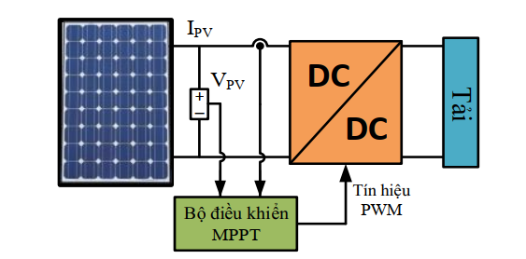

Hình 2. Bộ điều khiển MPPT trong hệ thống pin mặt trời

Khi một tấm PMT được mắc trực tiếp vào một tải, điểm làm việc của tấm PMT đó  
sẽ là giao điểm giữa đường đặc tính làm việc I – V và đường đặc tính I – V của tải. Giả  
sử nếu tải là thuần trở thì đường đặc tính tải là một đường thẳng với hệ số góc là 1/R

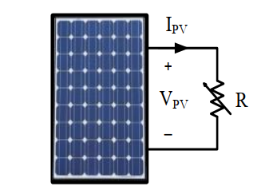

Hình 3. Pin mặt trời được mắc trực tiếp với tải thuần trở có thể thay đổi giá trị

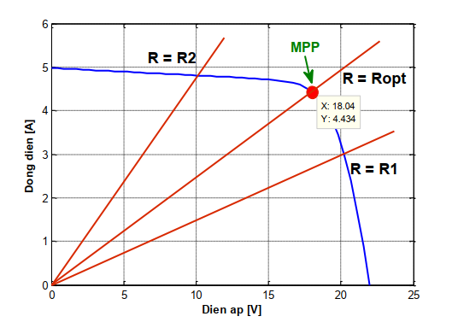

Hình 3. Đặc tính làm việc của pin mặt trời và của tải có thể thay đổi giá trị.

Từ đặc tính I – V cho thấy có một điểm gọi là MPP (Maximum Power Point), là  
điểm mà khi hệ thống hoạt động tại điểm đó thì công suất ra của pin mặt trời là lớn nhất.

Trong hầu hết các ứng dụng người ta mong muốn tối ưu hóa dòng công suất ra từ  
pin măng lượng mặt trời tới tải. Để làm được điều đó thì đòi hỏi điểm hoạt động của hệ  
thống phải được thiết lập ở điểm MPP.

Tuy nhiên, vì điểm hoạt động với công suất lớn nhất (MPP) phụ thuộc vào bức xạ  
mặt trời, nhiệt độ và điều kiện môi trường thay đổi ngẫu nhiên nên vị trí điểm MPP cũng  
thay đổi liên tục. Do đó, để đảm bảo hệ thống luôn làm việc ở điểm MPP hoặc ở lân cận  
điểm MPP thì người ta sử dụng một mạch đặc biệt gọi là MPPT để bám theo điểm có  
công suất cực đại.

MPPT không phải là một công nghệ mới. Một số công ty đã thiết kế các thiết bị theo dõi năng lượng mặt trời trong nhiều năm. Hầu hết các thiết bị theo dõi năng lượng mặt trời di chuyển theo góc của mặt trời và không liên tục tính toán công suất. Ví dụ, Linak có hai loại hệ thống theo dõi năng lượng mặt trời khác nhau sử dụng các cơ cấu chấp hành điều khiển tích hợp. Các tấm pin mặt trời có thể di chuyển 180 độ (trục đơn) hoặc có thể nghiêng ở mọi góc độ khác nhau bằng cách sử dụng truy cập kép. First Solar và Solar Flexrack tương tự máy theo dõi chuyển động của mặt trời trong suốt cả ngày.Những trình theo dõi này là được điều khiển bởi bộ điều khiển MPPT. Bộ điều khiển như Bộ điều khiển sạc năng lượng mặt trời MPPT Tracer được cài đặt và đọc một bảng điều khiển năng lượng mặt trời. Dựa trên thông tin đã đọc, tất cả các tấm pin mặt trời đều được điều chỉnh đi theo con đường của mặt trời

### Nguyên lý dung hợp tải

### Thuật toán xác định điểm có công suất cực đại

Vị trí của điểm MPP trên đường đặc tính I – V là không biết trước và nó luôn thay  
đổi phụ thuộc vào điều kiện bức xạ và nhiệt độ. Chẳng hạn, như hình 2.8 trình bày đặc  
tính I – V của pin mặt trời khi giữ nhiệt độ cố định ở 25˚C và bức xạ mặt trời thay đổi.

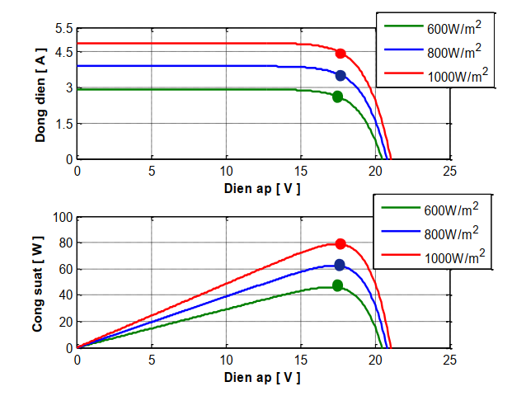

Hình 1. Đặc tính I – V khi bức xạ thay đổi và vị trí các điểm MPP

Do đó, cần có một thuật toán để theo dõi điểm MPP, thuật toán này chính là trái  
tim của bộ điều khiển MPPT. Có nhiều thuật toán được nghiên cứu và ứng dụng trong  
thực tế, trong đó phổ biến nhất là hai thuật toán P&O và INC.

#### Phương pháp nhiễu loạn và quan sát P&O

<https://www.youtube.com/watch?v=Q1ObUuAOtO0&t=3169s>

* Phương pháp điều khiển gián tiếp thông qua dòng điện tham chiếu $I_{ref}$
* Phương pháp điều khiển trực tiếp

#### Phương pháp điện dẫn gia tăng INC

* Thuật toán INC điều khiển gián tiếp thông qua dòng điện tham chiếu $I_{ref}$
* Thuật toán INC điều khiển trực tiếp thông qua chu kỳ nhiệm vụ D

# THIẾT KẾ HỆ THỐNG

## Yêu cầu thiết kế

Thông số đầu vào:

* Pin mặt trời: 21,5V 1,45A
* Tần số đóng cắt

Thông số đầu ra:

* Điện áp đầu ra: 12,6V 1,35A
* Độ dao động dòng điện trên cuộn cảm
* Độ dao động điện áp trên tụ

Cấu trúc bộ điều khiển:

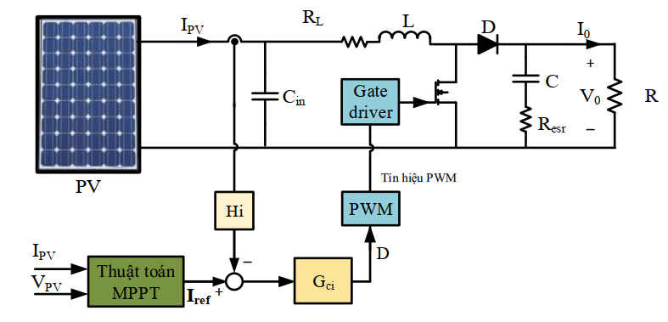

## Thiết kế phần cứng

Sơ đồ khối mô tả một cách khái quát về mối liên kết giữa các thành phần của hệ thống, chúng được tách ra làm 6 khối riêng biệt:

1. Khối Synchronous Buck Converter
2. Khối Line Buck Regulators
3. Khối MCU
4. Khối Voltage Sensor
5. Khối Current Sensor
6. Khối LCD Display

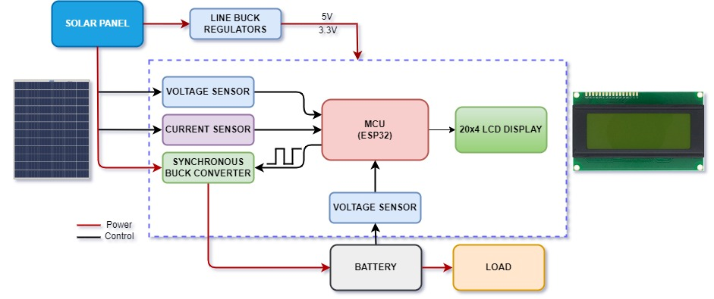

### Synchronous Buck Converter Block

<https://uniduc.com/vi/blog/mach-buck>

Mạch Buck Converter là một bộ chuyển đổi DC – DC phổ biến nhất hiện nay, nó thực hiện nhiệm vụ chuyển đổi điện áp cao sang điện áp thấp mang lại hiệu quả cao, giúp chuyển đổi năng lượng một cách hiệu quả thông qua đó mà nói kéo dài tuổi thọ của pin, giảm sinh nhiệt trong quá trình vận hành và cho phép xây dựng các tiện ích nhỏ hơn.

Mạch Buck sử dụng MOSFET bên cao bật và tắt. Tín hiệu xung PWM từ vi điều khiển được truyền vào chân G của MOSFET và nó được sử dụng một vòng phản hồi kín đều thực hiện nhiệm vụ điều khiển điện áp ở đầu ra. Hàm truyền [DC](https://uniduc.com/vi/blog/dong-dien-mot-chieu-la-gi) là một phương trình có liên quan đến điện áp đầu vào, điện áp ở đầu ra của mạch và chu kỳ làm việc của nó

$$V_{out}= V_{in}.D$$

trong đó:

1. $V_{out}$ là điện áp đầu ra của mạch
2. $V_{in}$ là điện áp đầu vào của mạch
3. $D$ là chu kỳ làm việc hoặc % thời gian MOSFET được bật trong quá trình hoạt động.

Ngoài ra, bộ điều chỉnh buck tạo ra hiệu ứng khuếch đại dòng điện, khi điện áp giảm ở đầu ra của Buck, dòng điện mà nó có thể cung cấp ở đầu ra có thể lớn hơn dòng điện được cung cấp ở đầu vào.

Trong cấu tạo của mạch Buck còn có cuộn cảm và tụ điện được kết nối để tạo thành một bộ lọc thông thấp. Nhiệm vụ mà bộ lọc thông thấp này đảm nhận chính là làm mịn hoạt động chuyển mạch [MOSFET](https://uniduc.com/vi/shop/mosfet-n-ch-30v-13a93a-5dfn-ntmfs4935nt1g) và thực hiện tạo ra điện áp DC mượt mà hơn.

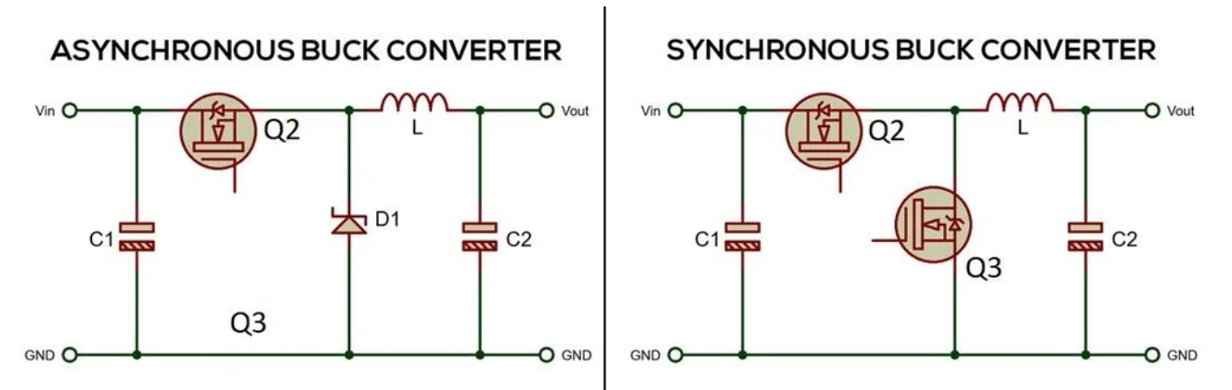

Có 2 dạng thiết kế của bộ điều khiển buck bao gồm bộ chuyển đổi hạ áp không đồng bộ (Asynchronous Buck Converter) và bộ chuyển đổi hạ áp đồng bộ (Synchronous Buck Converter)

|  |  |
| --- | --- |
| **Asynchronous Buck Converter** | **Synchronous Buck Converter** |
| Ứng dụng phổ biến | Ít phổ biến |
| Hiệu suất trung bình đạt 75 – 85% | Hiệu suất trung bình đạt 88 – 98% |
| Tổn thất năng lượng nhiều | Tiết kiệm năng lượng |
| Sụt áp đáng kể do diode | Giảm tổn thất điện năng bằng cách thay thế diode bằng MOSFET |
| Dễ thực hiện | Phức tạp |

* Đối với Asynchronous Buck Converter (ví dụ như LM2596 Buck Converter Module), nó sử dụng một diode D1 và một MOSFET Q2 (nằm trong chip LM2596) với trình điều khiển phản hồi PWM. Tuy mạch này được sử dụng phổ biến hơn, nhưng nó có những nhược điểm như hiệu suất trung bình đạt 75 – 85%, thất thoát năng lượng do tản nhiệt (tổn thất chuyển mạch, tổn thất dẫn điện, …). Lý do Asynchronous Buck Converter không thể đạt hiệu suất gần 98% như Synchronous Buck Converter là bởi tổn thất phát sinh do diode D1. Diode D1 ở mạch trên có vai trò ngăn cản dòng điện chảy ngược lại. Điện áp rơi trên diode khi phân cực thuận trong khoảng 0,4V – 1,2V. Sự sụt áp này gây ra nhiều tổn thất điện năng và dẫn đến nhiệt, qua đó làm giảm hiệu suất của mạch này.
* Đối với Synchronous Buck Converter, để khắc phục sự thiếu hiệu quả của mạch Asynchronous Buck Converter, thay thế diode bằng MOSFET, hiện tượng sụt áp do diode gây ra gần như bị loại bỏ. Thông thường, MOSFET kênh N sẽ được sử dụng chứ không phải MOSFET kênh P. MOSFET có một thứ gọi là Rds(on). Khi MOSFET tiến hành, nó hoạt động giống như một điện trở và điện trở cũng gây ra sụt áp. MOSFET N-ch có điện trở bật thấp hơn rất nhiều so với MOSFET P-ch. Kết quả là MOSFET N-ch có hiệu ứng giảm điện áp thấp hơn đáng kể so với sử dụng diode (hầu hết thời gian). Như vậy, tổn thất điện năng tiêu tan dưới dạng nhiệt ít hơn.

Tuy nhiên, có 2 vấn đề đang gặp phải khi chúng ta sử dụng Synchronous Buck Converter:

* Đóng cắt đúng cách các MOSFET Q2, Q3 (khi Q2 bật Q3 tắt và khi Q3 bật Q2 tắt, và thời gian chết phải được thực hiện để ngăn Q2 và Q3 bật cùng một lúc)
* Mạch Charge Pump
* Burning low – side MOSFET Q3
* MOSFET Driver
* “Body diode current leakage”
* Backflow Current Control Unit

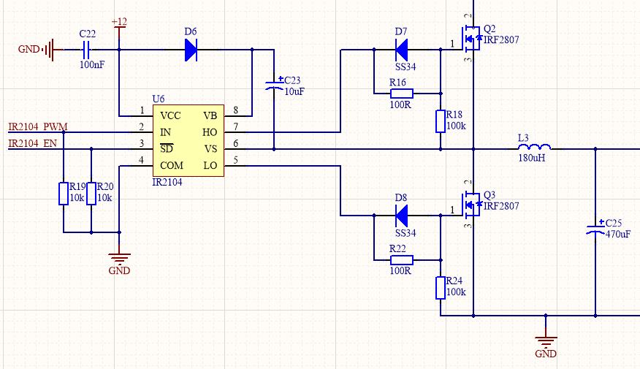

Các linh kiện được chọn:

1. MOSFET high – side Q2 và MOSFET low – side Q3: IRF2807 N – channel 75V 82A
2. L3 có giá trị 180µH
3. C7, C8 lọc đầu vào và đầu ra: 470µF 35V
4. U6 là IR2104 half-bridge MOSFET driver equipped with a charge pump
5. D7, D8 có giá trị SS34 Diode Schottky 3A 40V chuyển mạch một cách nhanh chóng để rút điện tích cổng của MOSFET khi một trong số chúng bị tắt.
6. D6 có giá trị SS34 Diode Schottky 3A 40V đảm bảo dòng điện không chảy ngược lại đường nguồn 12V và chân Vcc của IR2104.
7. R16, R22 có giá trị 100kΩ là các điện trở cổng để hạn dòng qua IR2104 cung cấp để kích hoạt các chân G của MOSFET.
8. R18, R24 có giá trị 100kΩ là các điện trở kéo xuống để ngăn Q2 trôi nổi trước khi hoạt động.
9. C23 có giá trị 10µF 35V là tụ bootstrap (tham khảo datasheet của IR2104).
10. C22 có giá trị 100nF là tụ bypass (tham khảo datasheet của IR2104).
11. R19, R20 có giá trị 10kΩ là các điện trở kéo xuống để ngăn IR2104 trôi nổi trước khi hoạt động.

### Current Sensor Block

**Đề xuất 1:**

<https://dientutuonglai.com/mo-dun-theo-doi-dien-ap-dong-dien-ina226-cjmcu-226.html>

Cảm biến dòng điện điện áp DC INA226 (DC Voltage Current Sensor) được sử dụng để đo dòng điện và điện áp DC của các thiết bị sử dụng công suất nhỏ với độ chính xác cao sai số chỉ 1%, cảm biến sử dụng giao tiếp I2C tích hợp chức năng báo động, khả năng đo tối đa của cảm biến là 36VDC / 3,2A. Cảm biến thích hợp với các ứng dụng đo điện áp, dòng điện, công suất tiêu thụ của các thiết bị sử dụng điện áp DC.

Tham khảo từ datasheet của INA226, em đã thiết kế được mạch như hình dưới:

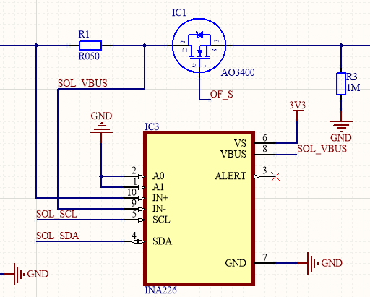

1. R1 có giá trị 0,05Ω 1W 1% có vai trò low – side shunt
2. C có giá trị 100nF là tụ bypass lọc nhiễu cho nguồn cung cấp đầu vào
3. R2, R3, R4 có giá trị 10kΩ là các điện trở kéo lên nhằm xác định mức logic, ngăn cản các chân tín hiệu của INA226 trôi nổi
4. Các chân A0, A1 xác định đường địa chỉ I2C

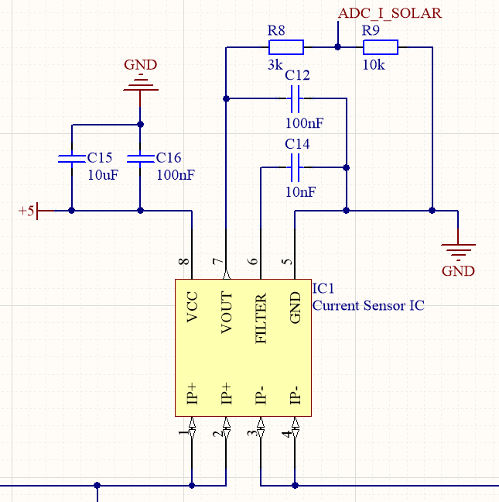

**Đề xuất 2:**

Cảm biến dòng điện ACS712  là một IC cảm biến dòng tuyến tính dựa trên hiệu ứng Hall. ACS xuất ra 1 tín hiệu analog, Vout biến đổi tuyến tính theo sự thay đổi của dòng điện được lấy mẫu thứ cấp DC (hoặc AC), trong phạm vi đã cho.

Tham khảo từ datasheet, các chân IP+ và IP- của ACS712 được nối ngược thì:

* Khi không có dòng điện, đầu ra tương tự của cảm biến sẽ xấp xỉ bằng một nửa Vcc, tức là:
$$V_{out}=\frac{1}{2}V_{cc}=2,5V$$

* Khi có dòng điện chạy từ IP- qua IP+, đầu ra tương tự của cảm biến sẽ được tính theo công thức:

$$V_{out}=2,5-I.0,066$$

### Voltage Sensor Block

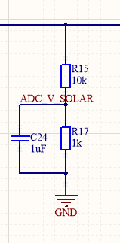Khối cảm biến điện áp thiết kế bằng cầu phân áp

1. Đối với khối cảm biến điện áp đầu vào của pin mặt trời, ta có sơ đồ mạch như hình bên:

R15 và R17 tạo thành một cầu phân áp cho dải đầu vào 0 – 21,5V thành dải đầu ra của bộ chia điện áp 0 – 1,955V. Đây là điện áp thấp hơn điện áp tham chiếu 2,048V của External ADC U10 bên ngoài. Nó gần với Vref để tối đa hóa độ phân giải ADC nhưng không quá gần đến mức có thể gây ra hiện tượng clipping.

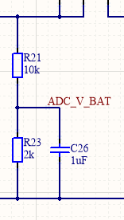Tụ C1 là tụ bypass để lọc nhiễu đầu ra của cầu phân áp.

1. Đối với khối cảm biến điện áp đầu vào của pin sạc, ta có sơ đồ mạch như hình bên:

R21 và R23 tạo thành một cầu phân áp cho dải đầu vào 0 – 12,6V thành dải đầu ra của bộ chia điện áp 0 – 1,922V. Đây là điện áp thấp hơn điện áp tham chiếu 2,048V của External ADC U10 bên ngoài. Nó gần với Vref để tối đa hóa độ phân giải ADC nhưng không quá gần đến mức có thể gây ra hiện tượng clipping.

Tụ C1 là tụ bypass để lọc nhiễu đầu ra của cầu phân áp.

### External ADC Block

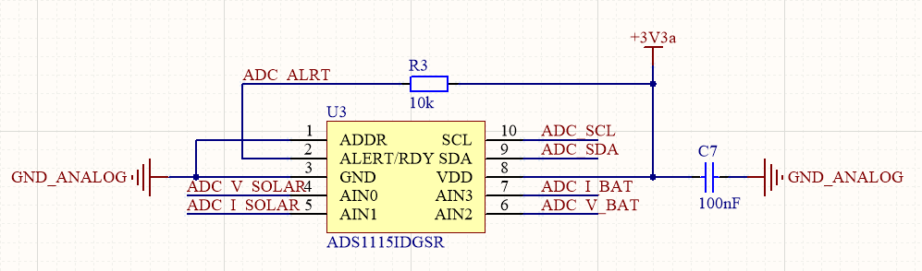

Khối External ADC được thiết kế như hình trên:

1. U3 là ADS1115 16 – bit ADC. Bộ External ADC có độ ổn định cao, mang lại giá trị cảm biến chính xác hơn so với việc sử dụng ADC bên trong của MCU ESP32.
2. C7 có giá trị 100nF là tụ bypass lọc nhiễu cho U3
3. R3 có giá trị 10kΩ là điện trở kéo lên cho chân ALERT/RDY (chân cảnh báo)

Trong đó, AIN0, AIN1, AIN2, AIN3 là các đầu vào analog của bộ external ADC. Bộ external ADC được thiết lập điện áp tham chiếu (Vref) tương đương 2,048V (giá trị mặc định tham khảo từ datasheet ADS1115)

### MCU Block

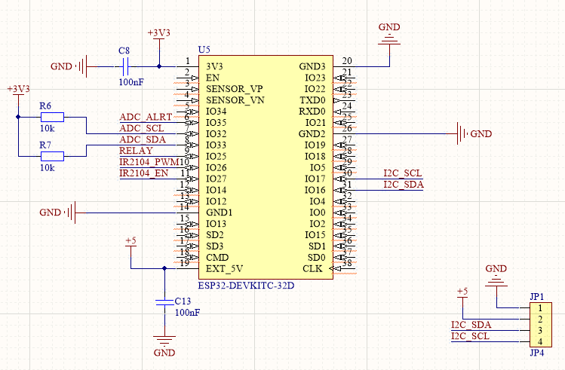

Khối MCU được thiết kế như hình bên trên:

1. U5 là kit ESP32 đóng vai trò xử lý trung tâm của cả hệ thống
2. R6, R7 có giá trị 10kΩ là các điện trở kéo lên cho cổng I2C
3. C8, C13 có giá trị 100nF là các tụ bypass lọc nhiễu cho nguồn đầu vào.

### Line Buck Regulators Block

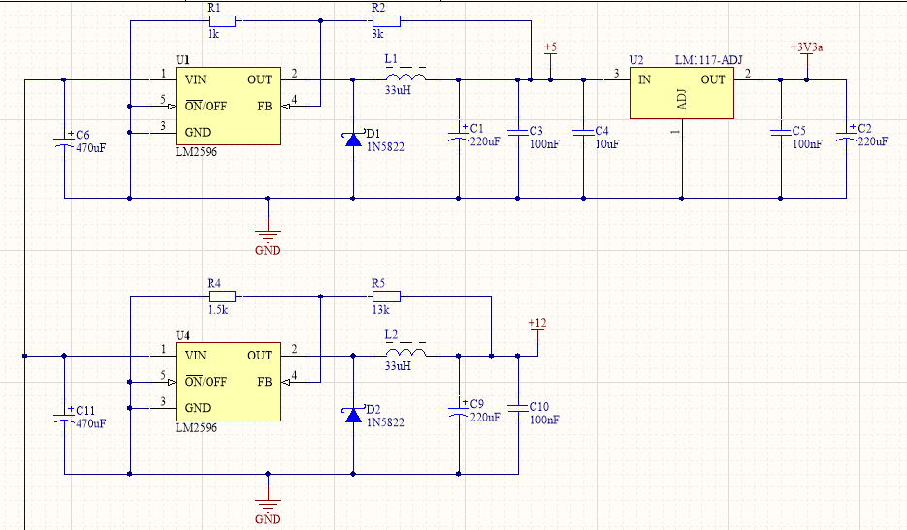

Khối Line Buck Regulators cung cấp điện áp điều chỉnh cho tất cả các thành phần khác trong hệ thống MPPT:

1. U1 là IC LM2596 với các thông số tụ điện Cout = 220µF, cuộn cảm L = 33µH, R1 = 1kΩ, R2 = 3kΩ tạo điện áp đầu ra ổn định 5V.
2. U2 là IC LM1117 – ADJ với các thông số tụ điện Cin = 10µF và tụ điện Cout = 220µF

tạo điện áp đầu ra ổn định 3,3V.

1. U4 là IC LM2596 với các thông số tụ điện Cout = 220µF và cuộn cảm L = 33µH, R1 = 1,5kΩ, R2 = 13kΩ tạo điện áp đầu ra ổn định 12V.

# TÀI LIỆU THAM KHẢO

|  |  |
| --- | --- |
| [1] | D.A.Godse A.P.Godse, Microprocessors & Microcontroller Systems Technical Publications, 2008. |
| [2] | Andrew Aw, James Biggs (2013), “Portable Nano-Hydro Power Generator for the DC House Project”. |
| [3] | Mouser Electronics, "DHT11 Humidity & Temperature Sensor," 2022. |
| [4] | Texas Instruments, “LM2596 Simple SWITCHER® Power Converter 150-kHz 3-A Step-Down Voltage Regulator,” SNVS124F – 1999 – REVISED 2021. |
| [5] | Microchip Technology Inc., “ATmega32A Datasheet,” DS40002072A, 2018. |
| [6] | WaveShare, “LCD1602 Module Specifications for Approval” 2013. |
| [7] | SparkFun Electronics, “USB to Serial chip CH340,” 2022. |
| [8] | Shenzhen Global Technology Co., Ltd, “12V DC generator micro-hydro generator 10W high-power flow generator factory outlets”, 2022 |
| [9] | Davide Gironi (2013), “An AVR ATmega library for HD44780 based LCD connected through I2C”, từ <<http://davidegironi.blogspot.com/2013/06/an-avr-atmega-library-for-hd44780-based.html#.YtYn_3ZBxPb>>, truy cập ngày 01/7/2022. |
| [10] | ElectronicWings (2022), “AVR ATmega Controllers”, từ <<https://www.electronicwings.com/avr-atmega>> |